Qu’est-ce qu’un voyage scientifique ?

Introduction
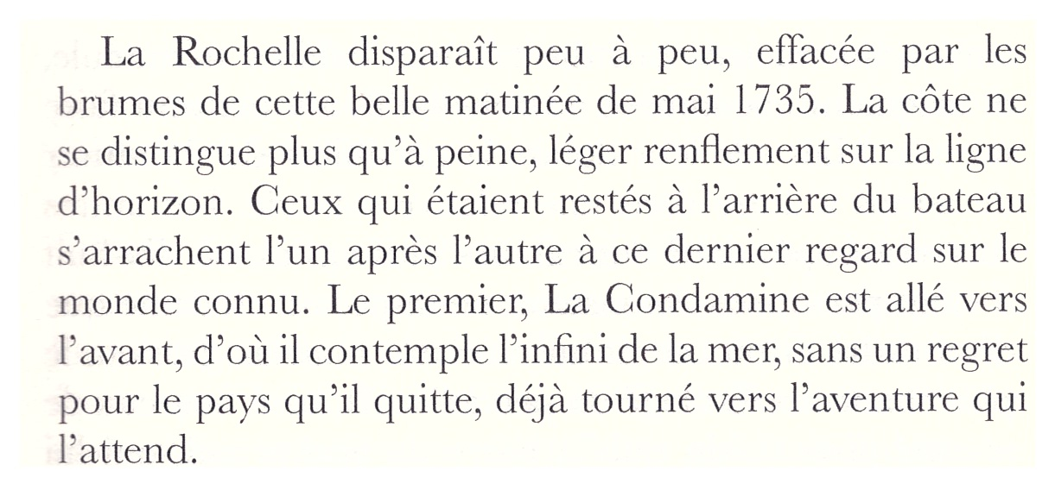

Le procès des étoiles

Florence Trystram, historienne

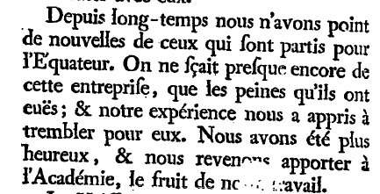

Préface La figure de la Terre, Maupertuis

Les deux expéditions pour la mesure du méridien terrestre sont présentées parallèlement dans cette activité. Les moyens de transport de l’époque et les relations diplomatiques entre pays rendent les voyages périlleux et exaltants.

Vous serez amenés à consulter les sources primaires c’est-à-dire le récit écrit par les acteurs même de ces aventures scientifiques et humaines.

Vous aurez la mission de faire renaître, par vos analyses et votre restitution, ces grands explorateurs que furent Maupertuis et La Condamine, et de répondre à ces trois questions :

- Qui est recruté pour ce type de voyage et pour quelle mission particulière ?
- De quelles commodités disposent les scientifiques ? À quels difficultés s’exposent-ils ?
- Quels sont les enjeux personnels pour chacun des acteurs ?

Ouvrir le document Figure de la terre de Maupertuis.
Ouvrir le document Journal du voyage de La Condamine.

Pour comprendre facilement les textes :
les « s » sont remplacés par des « f », « oient »= « aient », une toise = unité de mesure de distance en vigueur à l’époque de l’expédition

Répondre aux petites questions en suivant les repères indiqués. Puis tenter de compléter les grandes questions I II et III.

Maupertuis

Première de couverture :

- Titre :

- Relever les noms des auteurs :

- Date de parution et édition : (rappel chiffres romains : I (1), V (5), X (10), L (50), C (100), D (500), M (1000). :

Discours

p 37-38 ou p6-7
- Par quel moyen de transport se déplacent les deux expéditions ?

- Quelles connaissances issues de l’observation peuvent rapporter les académiciens sur la vie au cercle polaire ?

p39
- Expliquer comment on peut par l’observation du degré d’élévation d’une étoile conclure quant à la forme de la Terre
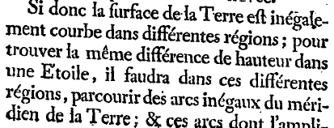

p 41 (9-10 du Discours)
- Maupertuis et ses camarades sont forcés d’abandonner leur première idée de démarrer leurs mesures sur les côtes du golfe de Botnie. Pour quelle raison technique ?

p 10 à 13 du Discours

- La découverte de la topographie de la région de Tornea impose à l’équipe de Maupertuis des contraintes d’ordre technique. Lesquelles ?

Départ de l’expédition à travers la forêt de Tornea 17 Juillet 1736

p19
- Quelle difficulté d’observation, propre à l’humidité du pays, rencontrent-t-ils ?

- En quoi cet extrait p24 est-il indicateur de la situation d’inconfort des scientifiques ?
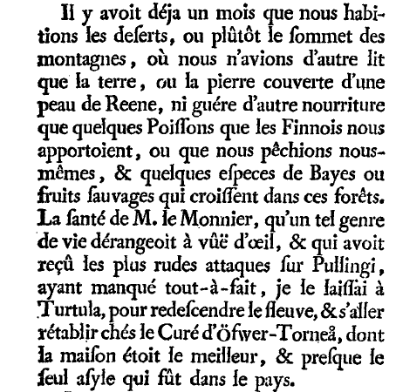

La Condamine

Première de couverture :
- Titre :

- Relever les noms des auteurs :

- Date de parution et édition : (rappel chiffres romains : I (1), V (5), X (10), L (50), C (100), D (500), M (1000). :

Liste des participants au voyage en Equateur et dates importantes :

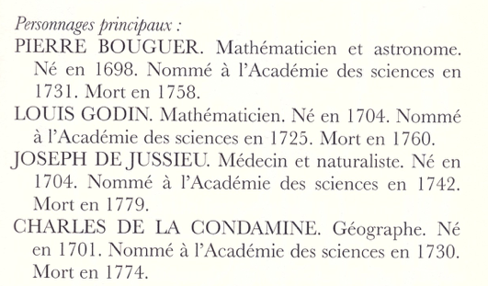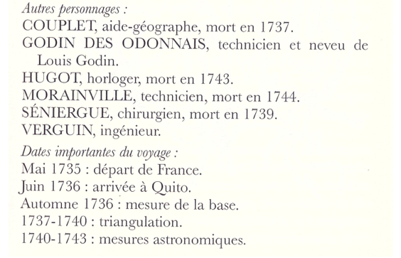

Le procès des étoiles

Florence Trystram, historienne

Préface.

- Pourquoi La Condamine publie-t-il ses résultats si tardivement ?

- Que devient Godin, le chef de l’expédition, qui est également celui qui a pourvu aux besoins de sa maîtresse avec l’argent de la mission ?

- Quel est l’un des objectifs de La Condamine a travers ce récit ? page vi

- Page vij, La Condamine décrit les contenus de ses mémoires, tels qu’il avait prévu de les publier, avec la signature de chacun des membres de l’expédition. Commenter.

- Relever des exemples des péripéties qu’a endurées La Condamine durant cette mission. Sommaire et Journal repères jaune

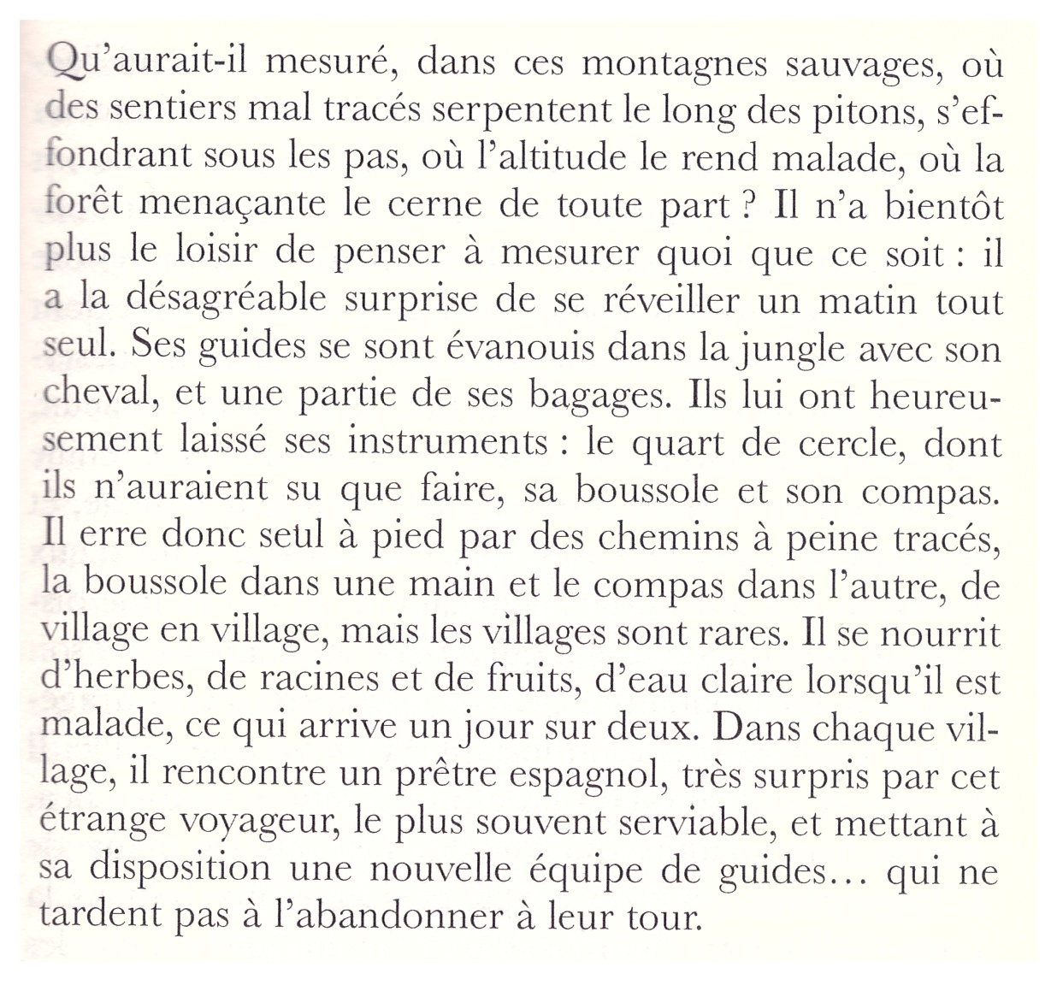

Le procès des étoiles

Florence Trystram, historienne

CONCLUSION

Parmi tous ces périples et ces rencontres n’oublions pas de mentionner le formidable Jussieu, naturaliste et médecin, qui parcourt le pays recueillant des malles entières d’espèces végétales et animales endémiques pour exploitation au Museum. Il est également appelé à chaque épidémie pour promulguer les soins aux malades et ce, gratuitement.
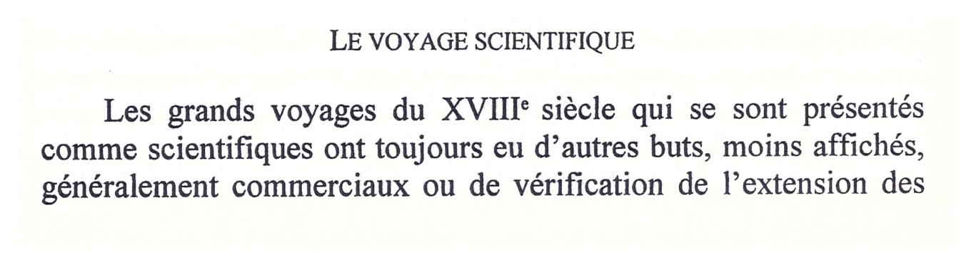
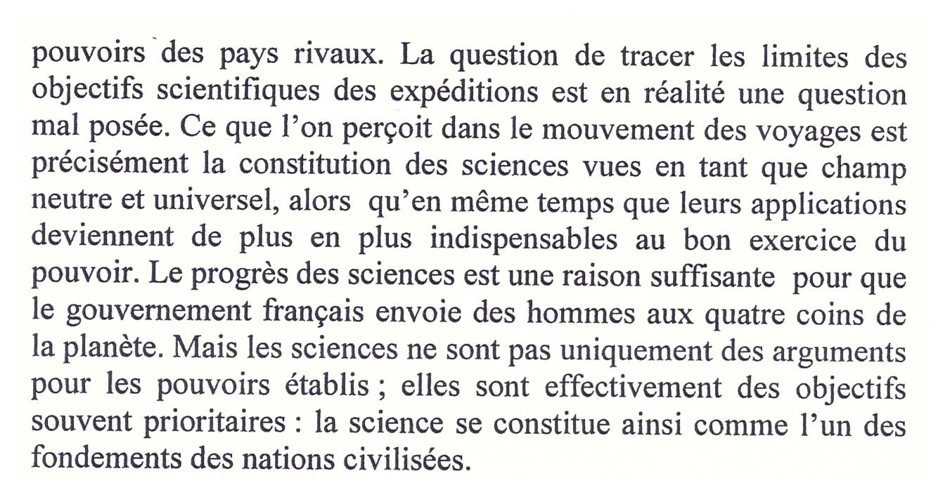
Lorelai Kury,

Histoire naturelle et voyages scientifiques (1780-1830)

